Муниципальное дошкольное образовательное учреждение
детский сад «Тополёк»

Конспект занятия по познавательному развитию (ФЭМП)
в подготовительной группе
«Путешествие в страну Математика»

Воспитатель:
Ильина Анжела Ивановна

апрель
2021г.
Тема: «Путешествие в страну Математика»
Цель: Закрепление ранее полученных знаний по составлению и решению примеров на сложение и вычитание
Образовательные задачи:
1. Закрепить прямой и обратный счёт в пределах от 1-20.
2. Закрепить умение детей решать арифметические примеры на сложение и вычитание.
3. Закрепить представление о структуре задачи (условие, вопрос, решение, ответ). Составлять и записывать ее решение.
4. Закрепить умение составлять задачи по картинкам и решать их.
5. Закрепить названия и последовательность дней недели, календарных месяцев, название основных цветов.
6. Упражнять в ориентировке на листе бумаги.
Развивающие задачи:
- Развивать логическое мышление, внимание, связную речь.
- Развивать умение выполнять письменные задания, записывать решение и ответ задачи.
2. Совершенствовать мелкую моторику.
Воспитательные задачи:
1. Воспитывать целеустремленность, усидчивость, умение слушать своих товарищей и помогать им.
2. Воспитывать интерес к занятиям математикой.
Методы и приемы: игровой (сюрпризный момент, игра с мячом), наглядно-демонстрационный (, распечатанные задания, презентация), словесный (беседа, указание, поощрение, вопросы), практический (физкультминутки, работа в тетрадях), метод контроля и стимулирования (похвала, одобрение).
Предварительная работа: решение математических примеров и задач на сложение и вычитание, беседы о временах года, днях недели, частях суток, выполнение заданий, направленных на умение ориентироваться на листе бумаги в клетку.
Связь с другими образовательными областями: физическое развитие (физ.минутки), социально- коммуникативное развитие (общение), речевое развитие (ответы).
Оборудование: тетради, ручки, презентация +интеракт.доска, примеры со слайда распечатанные на каждого, счетные палочки, доска, мел, мяч, наклейки.

Ход непосредственно образовательной деятельности
1.Организационный момент:
- Ребята, сегодня мне прислали письмо и вот, что там написано (Слайд):
«Здравствуйте, ребята, я предлагаю вам отправиться в необычное путешествие в удивительную страну под названием «Математика». Путешествие будет с остановками в разных городах, где нужно выполнить интересные задания. Выполнив все задания правильно, вы станете настоящими знатоками. В конце путешествия я приготовил вам сюрприз, и вы узнаете кто я».
-Интересно, кто же это мог нам написать. Куда предлагают нам отправиться? Вы готовы?
-Страна предполагаю очень далеко. На чем быстрее до нее добраться, как думаете? Давайте полетим на самолете.
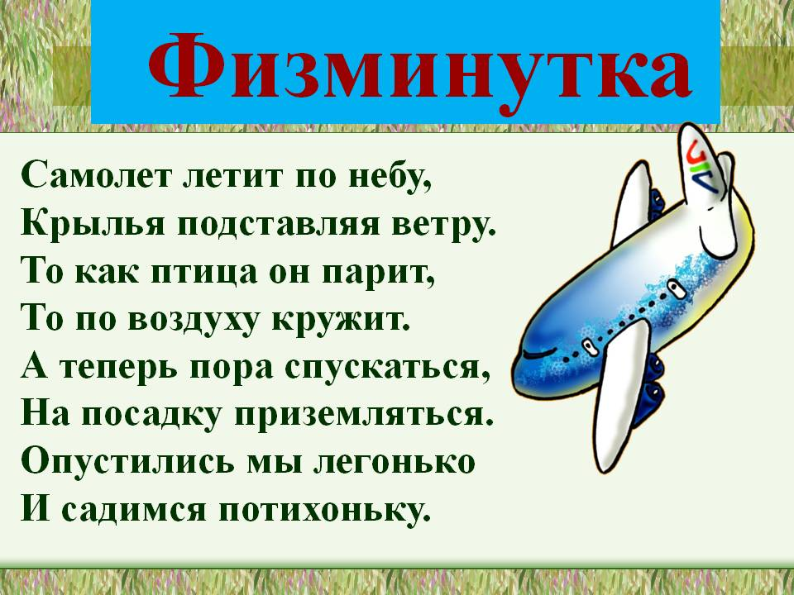
2.Основная часть:
1 Итак, первая наша остановка «Времечко» (Слайд)
Игра с мячом.
-Сколько месяцев в году? (12)
-Сколько времен года? (4)
-Назовем их по порядку? (зима, весна, лето, осень)
-Сколько месяцев в каждом времени года? (3)
-Сколько дней в неделе? (7)-назвать по порядку, начиная с Пн., передавая мяч.
-Какой сегодня день? Как называется день, который был вчера? Будет завтра?
-Какой день наступает после среды? (четверг) После пятницы? (суббота)
-Назовите выходные дни? (суббота и воскресенье)
-Назовите части суток? (утро день вечер ночь)
Молодцы, первое задание выполнили. Летим дальше…
2.Мы приземлились в город «Цифроград» (Слайд)
- Здесь вам необходимо вспомнить счёт и ответить на вопросы. Давайте посчитаем от 1 до 20 по цепочке/ обратный счет(один начинает, следующий продолжает).
-Назовите соседей чисел 5; 7; 9. (На доске записываются ответы)
-Сколько будет, если 2 увеличить на 1? (3)
-Как составить 6 из двух одинаковых чисел? (3+3)
-Какое число я задумала, если оно на 1 больше 8? (9) На 1 меньше 10? (9)
-Молодцы! Справились с заданиями на этой остановке. Мы прощаемся с городом Цифроградом и отправляемся в город под названием
3 «Примеры» (Слайд)
-Мы приземлились здесь, чтобы быстро и легко решить примеры. Посмотрите сколько разных шаров (Слайд). В них написаны примеры. Какой пример записан в красном щарике? (закрепление цветов, умение прочитать пример)
*Решаем по порядку (первые два все вместе, остальные самостоятельно, затем проверяем ответы).
- Затрудняющихся с выполнением задания детей, спросить, как сосчитать с помощью счетных палочек (примеры у каждого в распечатанном виде со слайда)
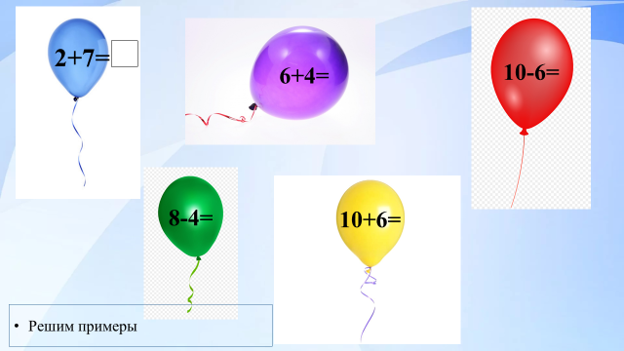
-Если используется знак «+» / «-», то как такие примеры называются? (На сложение/вычитание)
- Из города «Примеры» мы перелетаем в город
4 «Задачи» (Слайд)
-Давайте вспомним: из каких частей состоит задача (условие, вопрос, решение, ответ).
- Что такое условие задачи?
-Что такое вопрос?
-Что мы записываем при помощи цифр и знаков? (решение)
-Когда мы пользуемся знаком «+», а когда «-»?
-Составьте задачу вот по этой картинке (слайд).
Задача со знаком «-». Значит это какая задача? (на вычитание)
-А теперь послушайте и решите мою задачу (Слайд).
«Четыре гусенка и двое утят в озере плавают, громко кричат, а ну, посчитай поскорей, сколько всего в воде малышей??» (Решение записывают в тетрадях). Какую задачу предложила я? (на сложение)
-Молодцы, ребята! Хорошо справились с заданиями данного города.
-Отправляемся в город
5 «Отдыхайка» (Слайд)
Физкультминутка
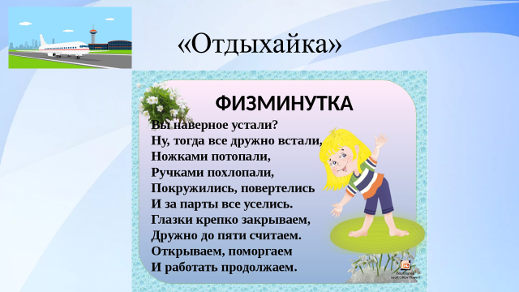

- Наконец, мы прибыли в последний город волшебной страны, который называется
6 «Концовка» (Слайд)
-Ребята, мы выполнили много заданий, а теперь выполним графический диктант и узнаем, кто же нам прислал письмо.
Графический диктант под диктовку воспитателя (+ в помощь на слайде)
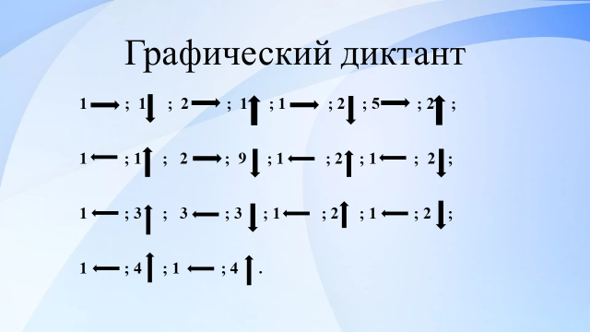
Графический диктант
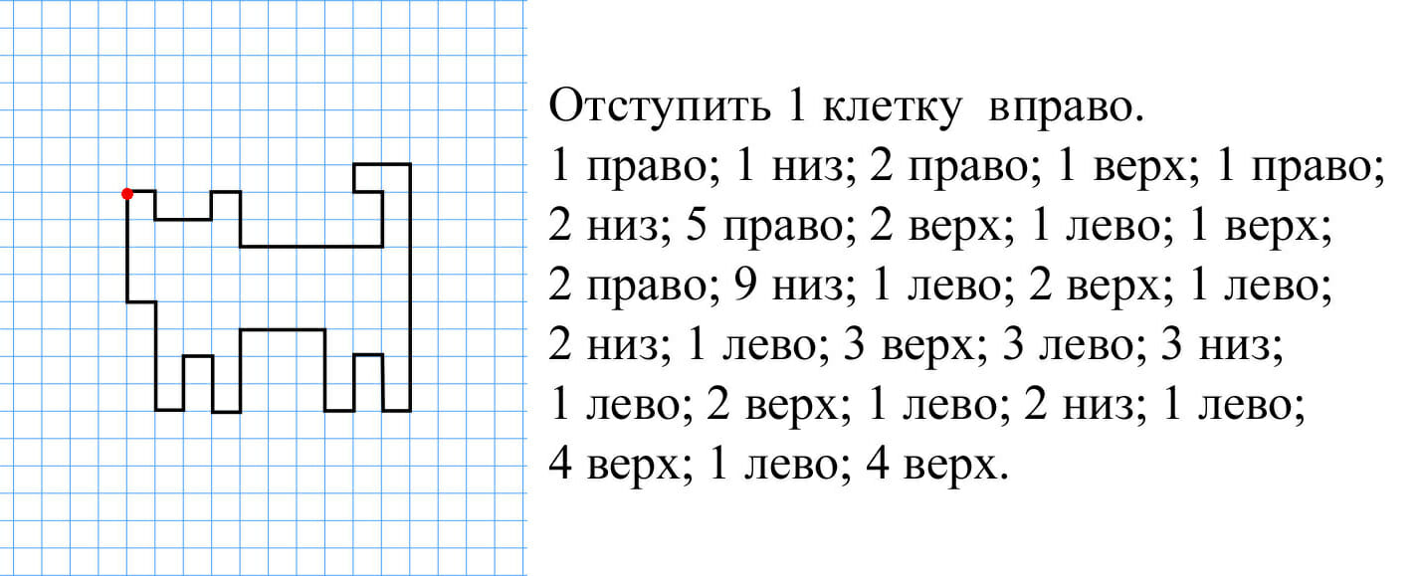
-Кто у нас получился? Так кто же прислал нам письмо?
3.Заключительная часть. Рефлексия
- Молодцы. Итак, в какой стране мы сегодня побывали? Что мы делали на занятии? (считали, решали примеры, задачи, выполняли графический диктант, называли соседей числа, дни недели и т.д.). Что для вас было сложным? Что понравилось, было легким больше всего?
За то, что вы справились со всеми заданиями, котенок вам прислал наклейки-оценки (Слайд кота)
-Вы все побывали в замечательной стране под названием «Математика», а теперь пришло время вернуться в детский сад. Садимся в наш самолет и отправляемся в путь. Итак, легкая посадка. Молодцы. Спасибо всем.

*Доп.задание, если осталось время
Я начну предложение, а вы его закончите:
Если левая рука слева, то правая рука…
Если стол выше стула, то стул…
Если сестра старше брата, то брат…
Если линейка длиннее карандаша, то карандаш…

